**Московский государственный технический**

**университет им. Н.Э. Баумана.**

Факультет «Информатика и управление»

Кафедра ИУ5. Курс «Базовые компоненты интернет-технологий»

Отчет по лабораторной работе №3

|  |  |  |
| --- | --- | --- |
| Выполнил: |  | Проверил: |
| студент группы ИУ5-35б |  | преподаватель каф. ИУ5 |
| Зубарева Антонина |  |  |
| Подпись и дата: |  | Подпись и дата: |

Москва, 2020 г.

# Задание.

1. Разработать программу, реализующую работу с коллекциями.
2. Программа должна быть разработана в виде консольного приложения на языке C#.
3. Создать объекты классов «Прямоугольник», «Квадрат», «Круг».
4. Для реализации возможности сортировки геометрических фигур для класса «Геометрическая фигура» добавить реализацию интерфейса IComparable. Сортировка производится по площади фигуры.
5. Создать коллекцию класса ArrayList. Сохранить объекты в коллекцию. Отсортировать коллекцию. Вывести в цикле содержимое коллекции.
6. Создать коллекцию класса List<Figure>. Сохранить объекты в коллекцию. Отсортировать коллекцию. Вывести в цикле содержимое коллекции.
7. Модифицировать класс разреженной матрицы (проект SparseMatrix) для работы с тремя измерениями – x,y,z. Вывод элементов в методе ToString() осуществлять в том виде, который Вы считаете наиболее удобным. Разработать пример использования разреженной матрицы для геометрических фигур.
8. Реализовать класс «SimpleStack» на основе односвязного списка. Класс SimpleStack наследуется от класса SimpleList (проект SimpleListProject). Необходимо добавить в класс методы:
9. public void Push(T element) – добавление в стек;
10. public T Pop() – чтение с удалением из стека.
11. Пример работы класса SimpleStack реализовать на основе геометрических фигур.

# Диаграмма классов

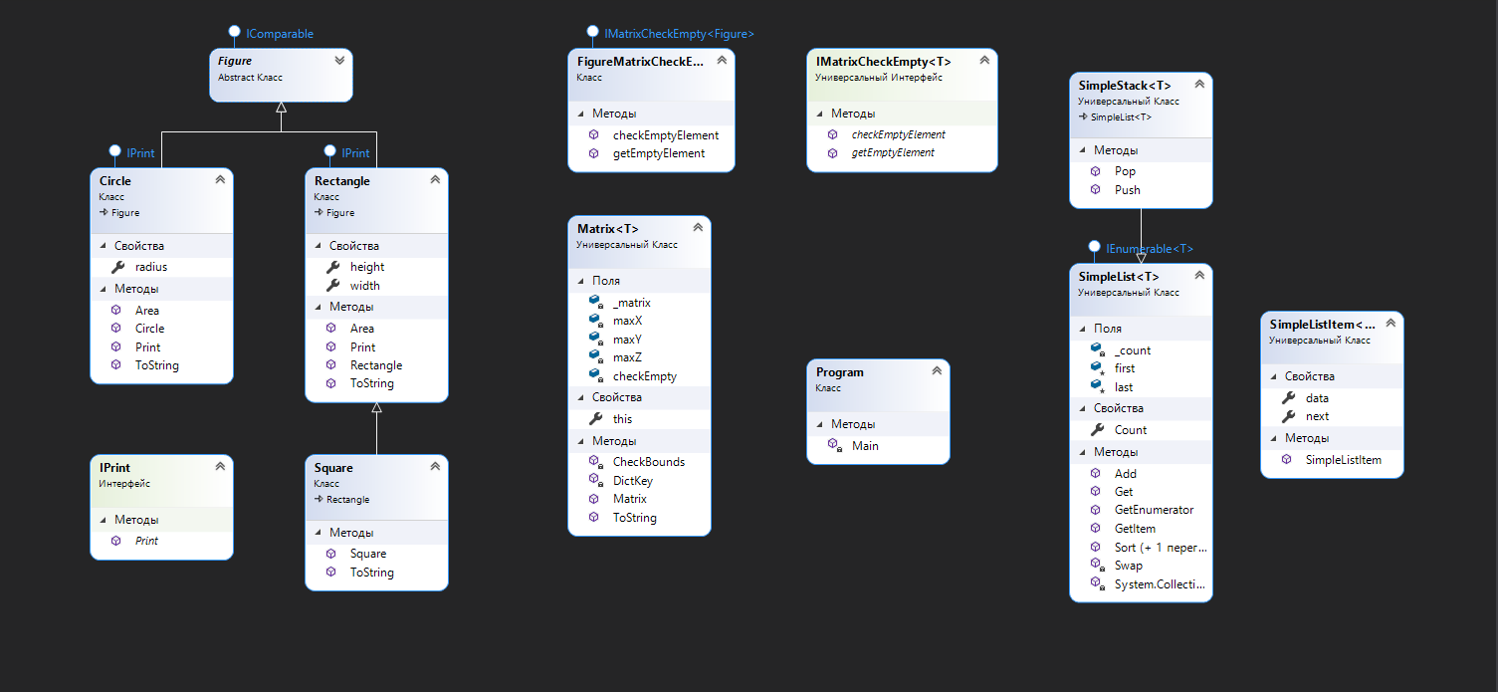

# Текст программы

using System;

using System.Collections;

using System.Collections.Generic;

using System.Linq;

using System.Text;

using System.Threading.Tasks;

namespace lab3

{

class Program

{

static void Main(string[] args)

{

//---------------------------

//создание объектов классов

Rectangle rect = new Rectangle(5, 4);

Square square = new Square(4);

Circle circle = new Circle(5);

//-----------------------------

//создание коллекции класса ArrayList

ArrayList arrayl = new ArrayList();

arrayl.Add(rect);

arrayl.Add(square);

arrayl.Add(circle);

Console.WriteLine("\nArrayList до сортировки:");

foreach (var el in arrayl) Console.WriteLine(el);

arrayl.Sort();

Console.WriteLine("\nArrayList после сортировки:");

foreach (var el in arrayl) Console.WriteLine(el);

//-----------------------------------

//создание коллекции класса List<Figure>

List<Figure> listf = new List<Figure>();

listf.Add(circle);

listf.Add(rect);

listf.Add(square);

Console.WriteLine("\nList<Figure> до сортировки:");

foreach (var el in listf) Console.WriteLine(el);

listf.Sort();

Console.WriteLine("\nList<Figure> после сортировки:");

foreach (var el in listf) Console.WriteLine(el);

//-----------------------------------------------------

Console.WriteLine("\nМатрица");

Matrix<Figure> matrix = new Matrix<Figure>(3, 3, 3, new FigureMatrixCheckEmpty());

matrix[0, 0, 0] = rect;

matrix[1, 1, 1] = square;

matrix[2, 2, 2] = circle;

Console.WriteLine(matrix.ToString());

//Выход за границы индекса и обработка исключения

try

{

Figure temp = matrix[123, 123, 123];

}

catch (ArgumentOutOfRangeException e)

{

Console.WriteLine(e.Message);

}

//---------------------------------------------------

Console.WriteLine("\nСтек");

SimpleStack<Figure> stack = new SimpleStack<Figure>();

//добавление данных в стек

stack.Push(rect);

stack.Push(square);

stack.Push(circle);

//чтение данных из стека

while (stack.Count > 0)

{

Figure f = stack.Pop();

Console.WriteLine(f);

}

}

}

}

# Результаты

